Mapový lokátor
  - Dokument specifikace požadavků
  - Tým SVK (Sloup, Vavřička, Kořán)
  - Autor: Martin Sloup

Historie verzí
Datum | Verze | Popis | Autor
17. května 2009 | 1.0 | Vytvoření dokumentu | Martin Sloup

Obsah
1 Úvod 2
2 Obecné vlastnosti 2
3 Specifické požadavky 2
3.1 Funkční požadavky 2
3.1.1 Použití komponentového modelu 2
3.1.2 Načítání polohy objektů 2
3.1.3 Požadavky na způsob ovládání 2
3.2 Mimofunkční požadavky 2
3.2.1 Použitý programovací jazyk 2
3.2.2 Nezávislost na implementaci OSGi Frameworku 2
3.2.3 Výběr API pro zobrazení map 3
3.3 Rozhraní 3
3.3.1 Uživatelské rozhraní 3
3.3.2 Softwarové rozhraní 3
3.3.3 Hardwarové rozhraní 3
4 Glosář 3
5 Odkazy na zdroje 4
6 Přílohy 4

Úvod
Na univerzitě se pracuje v komponentovém modelu OSGi. Rádi by demonstrovali použití komponentového modelu OSGi v aplikaci umožňující uživateli sledování pohybujících se objektů na mapě. Předpokladem je možnost pohybu s mapou její přiblížení, oddálení a výběr zobrazených objektů. Objekty budou aktualizovat svoji polohu po několika vteřinách.

Obecné vlastnosti
Aplikace umožní uživateli sledovat skupiny objektů na mapě. Tyto skupiny objektů budou přednastaveny administrátorem systému. Uživatel bude moci zvolit, kterou skupinu objektů chce vidět na mapě a kterou ne. Zároveň uživatel bude moci provádět standardní operace s mapou, tj. pohybovat se zorným polem mapy, přibližovat a oddalovat mapu.

Specifické požadavky

Funkční požadavky

Použití komponentového modelu
Zadavatelem projektu bylo navrženo rozčlenění objektů aplikace do komponent OSGi modelu a navržení rozhraní ke komunikaci mezi komponentami systému. Komponenty jsou navrženy tak, aby je bylo možné za běhu vyměňovat za jiné implementace komponent.

Načítání polohy objektů
Jednou z komponent aplikace je komponenta sloužící k načítání informací o poloze objektů. Pro ukázku funkční aplikace bylo zvoleno načítání souřadnic ze záznamu trasy ve formátu NMEA. Jedná se prakticky o záznam komunikace GPS zařízení a aplikace, která GPS zařízení používá.

Požadavky na způsob ovládání
Aplikace bude tvořena mapou se skupinou objektů a postraní lištou, kde si bude moci uživatel zvolit, které skupiny objektů chce uživatel vidět a které ne. U mapy bude moci uživatel pohybovat se zorným polem mapy, přibližovat a oddalovat mapu. O každého zobrazeného objektu na mapě bude moci uživatel zobrazit informace.

Mimofunkční požadavky

Použitý programovací jazyk
Jedním z požadavků je použití OSGi modelu při vývoji aplikace, proto jazyk, kterým je aplikace napsána je pevně určen. Programovacím jazykem je tedy Java od verze 1.6.

Nezávislost na implementaci OSGi Frameworku
Zadavatelem projektu je pevně stanovena nezávislost na implementaci OSGi Frameworku. Aplikace je primárně vyvíjena pod implementací Apache Felix, ale není problém ji rozběhnout na implementaci Eclipse Equinox, případně Knopflerfish.

Výběr API pro zobrazení map
Při návrhu bylo nutné vybrat API, které bude vykreslovat, jak samotnou mapu, tak i příslušné objekty na mapě. Zadavatel nespecifikoval, jaké API použít. Byla určena pouze jedna podmínka – zobrazení map nejen pro Českou Republiku. Po prozkoumání různých API pro vizualizaci map byla zvolena implementace Google Maps z následujících důvodů:
- podrobnost map
- jednoduché ovládání
- jednoduchá implementace v produktu
- volné podmínky použití
Google Maps API je tvořeno komponentou ve webové stránce, proto bylo nutné zajistit komunikaci mezi webovou stránkou a aplikací v reálném čase. Uživatelské prostředí bude tvořeno webovou stránkou pomocí značkovacího jazyka HTML společně se skriptováním na straně klienta v jazyce JavaScript. Komunikace mezi webovou stránkou a zbytkem aplikace bude zajištěno pomocí REST nad protokolem HTTP v datovém formátu JSON.

Rozhraní

Uživatelské rozhraní
Aplikace je ovládána pomocí webového prohlížeče, v kterém je zobrazeno uživatelské prostředí aplikace. Tato webová stránka řeší všechny uživatelské funkce aplikace, tj. výběr viditelné skupiny objektů, zobrazení vybrané skupiny objektů na mapě, práce s mapou, zobrazení informace o objektu, …

Softwarové rozhraní
Zadavatelem aplikace jsou pevně stanoveny rozhraní komponent aplikace. Ty je nutné pevně dodržet, aby bylo možné komponenty aplikace vyměňovat za běhu. Každá komponenta bude tím pádem bundle v OSGi modelu a rozhraní budou implementována pomocí OSGi service (přesněji declarative service).

Hardwarové rozhraní
Aplikace používá připojení k internetu, proto je ho nutné mít k dispozici pro správný chod aplikace.

Glosář
JSON
JavaScript Object Notation je odlehčený formát pro výměnu dat. Je jednoduše čitelný i zapisovatelný člověkem a snadno analyzovatelný i generovatelný strojově. Je založen na podmnožině programovacího jazyka JavaScript. JSON je textový, na jazyce zcela nezávislý formát, využívající však konvence dobře známé programátorům jazyků rodiny C (C, C++, C#, Java, JavaScript, Perl, Python a dalších). Díky tomu je JSON pro výměnu dat opravdu ideálním jazykem.
Klient
Klientská část aplikace. V tomto případě se jedná o webovou stránku aplikace, pomocí které je tvořeno uživatelské prostředí.

NMEA formát
Neboli NMEA 0183 je standard pro komunikaci s GPS přijímačem vytvořenou organizací National Marine Electronics Association
OSGi
OSGi je specifikace, která definuje standard pro vývoj, nasazení a správu aplikací v řízeném prostředí. Řízeným prostředím je OSGi kontejner a aplikací je takzvaný bundle. Zjednodušeně řečeno OSGi kontejner je vlastní prostředí vystavěné nad JVM, které řídí soužití aplikací (takzvaných bundles neboli balíků) v tomto prostředí - viditelností určitého API počínaje a definicí závislostí konče.
REST
Representational State Transfer je koncept pro design distribuované architektury. Distribuovaná architektura v tomto smyslu znamená, že části programu běží na různých strojích a pro svoji komunikaci využívají síť. Pod programem si můžete představit například webovou aplikaci, kde internetový prohlížeč komunikuje s webovým serverem, aplikaci pro výměnu dat mezi finančními institucemi, kde dochází k vzájemnému volání mezi servery.
Server
Přijímá požadavky klientské části a předává zpět potřebná data. Kromě poskytovaného REST API, potřebného ke komunikaci klientské části se zbytkem aplikace, předává do prohlížeče potřebnou HTML stránku s uživatelským prostředím a skript, sloužící k popisu ovládání klientské části.

Odkazy na zdroje
Popis NMEA formátu
http://www.gpsinformation.org/dale/nmea.htm
Podrobný popis použití Google Maps API
http://code.google.com/intl/cs/apis/maps/
Informace o REST
http://en.wikipedia.org/wiki/Representational_State_Transfer

Přílohy
- Případy užití

PU 001 Zobrazit mapu

Aktéři
Uživatel

Omezení na stav systému před spuštěním případu užití
(žádné)

Kroky případu užití:
- Uživatel zobrazí v internetovém prohlížeči stránku s aplikací
- Systém načte mapu
- PU002 Načíst seznam skupin objektů

Omezení na stav systému po ukončení případu užití
Zobrazená mapa a načtený seznam skupin objektů v postranní liště.

PU 002 Načíst seznam skupin objektů

Aktéři
Uživatel

Omezení na stav systému před spuštěním případu užití
(žádné)

Kroky případu užití:
- Klient se dotáže webového serveru na existující skupiny
- Server sestaví seznam skupin objektů a vrátí je klientovi
- Klient přidá do postranní lišty seznam skupin se zaškrtávacím políčkem.

Omezení na stav systému po ukončení případu užití
V postraní liště se nachází seznam skupin objektů

PU 003 Práce s mapou

Aktéři
Uživatel

Omezení na stav systému před spuštěním případu užití
Zobrazená mapa

Kroky případu užití:
- Uživatel může pohybovat mapou prostřednictvím táhnutí mapou nebo přiblížit a oddálit pomocí ovládacích prvků na mapě, nebo:
- Zobrazit informaci o objektu na mapě pomocí kliknutí na ikonku objektu v případě, že objekt je zobrazen na mapě.

Omezení na stav systému po ukončení případu užití
(žádné)

PU 004 Vybrat zobrazené skupiny objektů

Aktéři
Uživatel

Omezení na stav systému před spuštěním případu užití
Zobrazená mapa a načtený seznam skupin objektů v postranní liště.

Kroky případu užití:
- Uživatel zaškrtne nebo odškrtne skupinu, kterou chce zobrazit nebo schovat na mapě (lze mít zaškrtnuto více skupin)
- Pokud je skupina odškrtnuta provede se PU 006 Odebrat objekty z mapy a ukončí se případ užití
- Klient odešle požadavek na Server s názvem skupiny.
- Server z rejstříku objektů získá skupinu včetně aktuálních poloh objektů skupiny a vrátí je zpět Klientovi.
- PU 005 Přidat objekty na mapu

Omezení na stav systému po ukončení případu užití
Viditelné objekty na mapě.

PU 005 Přidat objekty na mapu

Aktéři
Uživatel

Omezení na stav systému před spuštěním případu užití
Zobrazená mapa a je k dispozici skupina se seznamem objektů

Kroky případu užití:
- Pro každý objekt:
  - Přidání objektu na mapu na základě souřadnice polohy objektu
  - Nastavení možnosti zobrazení informací o objektu pro 2. krok PU 003 Práce s mapou.

Omezení na stav systému po ukončení případu užití
Objekty skupiny jsou vidět na mapě.

PU 006 Odebrat objekty z mapy

Aktéři
Uživatel

Omezení na stav systému před spuštěním případu užití
Zobrazená mapa a je k dispozici název odškrtnuté skupiny

Kroky případu užití:
- Pro každý objekt skupiny: Odebrání objektu z mapy

Omezení na stav systému po ukončení případu užití
Objekty skupiny nejsou vidět na mapě.

PU 007 Aktualizovat stav objektů na mapě

Aktéři
Timer

Omezení na stav systému před spuštěním případu užití
Zobrazená mapa, jsou zaškrtnuté skupiny

Kroky případu užití:
- Klient pošle Serveru seznam všech zaškrtnutých skupin
- Server získá všechny skupiny odpovídající názvům zaškrtnutých skupin od rejstříku objektů
- Server pro každou skupinu získá aktuální polohu všech objektů skupiny
- Server vrátí Klientovi seznam skupin a aktuální polohy objektů u každé skupiny.
- Po všechny vrácené skupiny: Klient vybere pro každý objekt skupiny jeho příslušný objekt na mapě a u objektu na mapě nastaví aktuální souřadnice.

Omezení na stav systému po ukončení případu užití
Objekty na mapě změnili svoji pozici.
- Diagramy
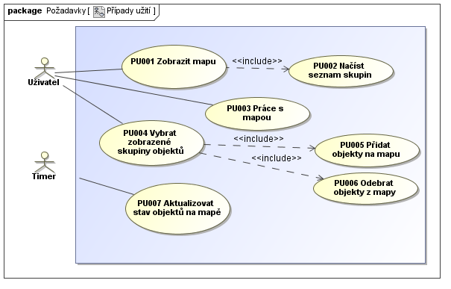
Obr. 1: Případy užití
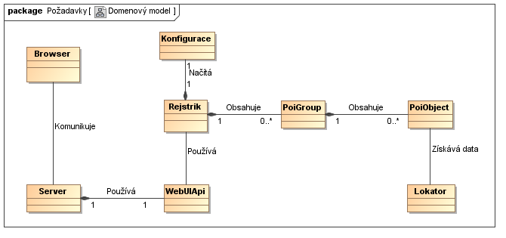
Obr. 2: Doménový model
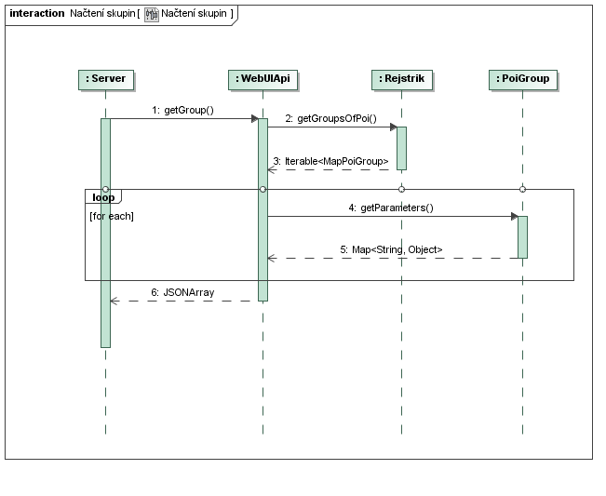
Obr. 3: Sekvenční diagram - načtení skupin
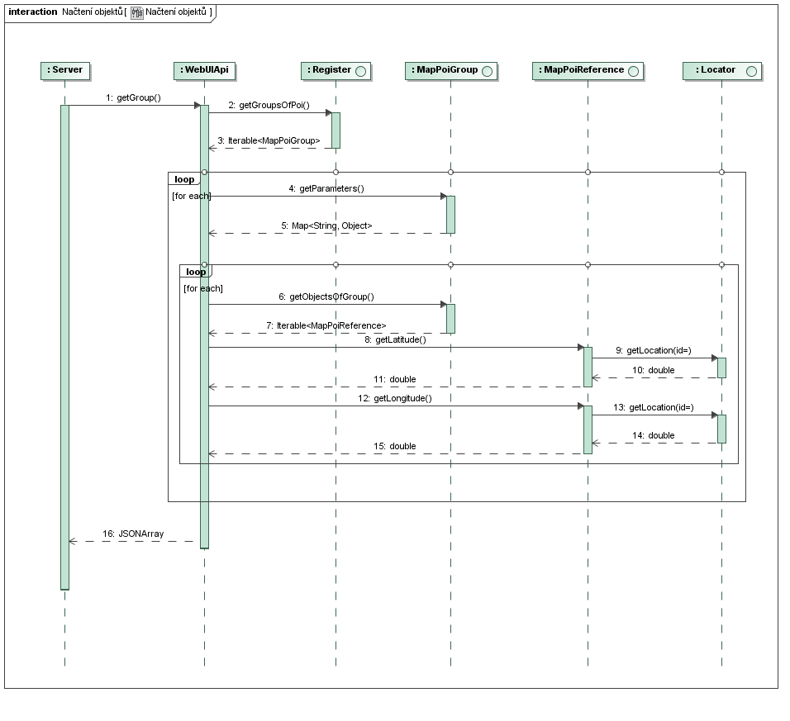
Obr. 4: Sekvenční diagram - načtení objektů
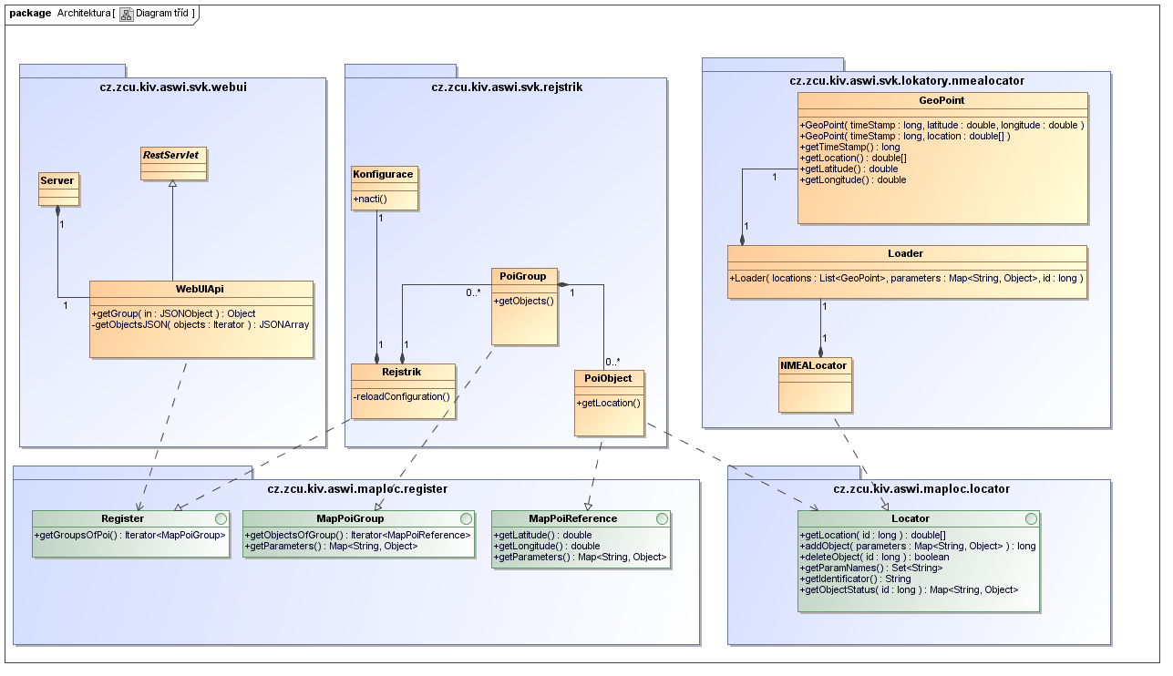
Obr. 5: Diagram tříd

